Судья Ермакова С.Е. дело № 33-1895

ОПРЕДЕЛЕНИЕ

Судебная коллегия по гражданским делам Московского областного суда
в составе: председательствующего Анцифировой Г.П.,
судей Резниковой В.В., Фоминой Н.И.,
при секретаре Прибылове А.В.,
рассмотрев в судебном заседании от 02 февраля 2010 года кассационную
жалобу СНТ «Кардиолог» на решение Павлово-Посадского городского суда
Московской области от 29 октября 2009 года по делу по иску Петренко
Ирины Петровны к СНТ «Кардиолог» о признании незаконным решения
общего собрания СНТ «Кардиолог» от 28.07.2007 года в части избрания
Шорина Андрея Юрьевича председателем правления СНТ «Кардиолог»,
взыскании судебных расходов,
заслушав доклад судьи Резниковой В.В.,
объяснения представителей СНТ «Кардиолог» - адвоката Герасимова А.В.,
Проданова В.М., представителя Петренко И.П. - Петренко А.П.,

УСТАНОВИЛА:

Петренко И.П. обратилась в суд с иском к СНТ «Кардиолог» о
признании незаконным решения общего собрания СНТ «Кардиолог» от
28.07.2007 года в части избрания Шорина А. Ю. председателем правления,
ссылаясь на то, что на момент избрания председателем правления Шорин
А.Ю. членом СНТ «Кардиолог» не являлся, не имел земельного участка в
границах СНТ, в связи с чем в силу ФЗ от 15.04.1998 года № 66-ФЗ «О
садоводческих, огороднических и дачных некоммерческих объединениях
граждан» не мог быть избран председателем правления СНТ. Также просила
взыскать с ответчика судебные расходы.
Представители ответчика СНТ «Кардиолог» иск не признали,
полагали, что Петренко И.П. не имеет права обращаться с подобными
требованиями, так как не является членом СНТ. Кроме того, пояснили, что
Шорин А.Ю. на момент избрания осуществлял садоводческую деятельность
в индивидуальном порядке.
Решением Павлово-Посадского городского суда от 29 октября 2009
года иск удовлетворен.
В кассационной жалобе СНТ «Кардиолог» просит об отмене решения
суда как незаконного.
Проверив материалы дела, обсудив доводы кассационной жалобы,
судебная коллегия находит решение суда подлежащим отмене по следующим
основаниям.
Как усматривается из материалов дела и установлено судом, СНТ
«Кардиолог» создано в результате реорганизации садового кооператива
«Кардиолог» и расположено по адресу: Московская область, Павлово- Посадский район, дер. Васютино, Устав СНТ утвержден заместителем Главы
Павлово-Посадского района Московской области 22.05.2003 года,
зарегистрирован в Павлово-Посадском объединении садоводов 22.05.2003
года за № 205(л.д.47-60), в соответствии с Федеральным Законом «О
государственной регистрации юридических лиц и индивидуальных
предпринимателей» № 129 от 08.08.2001 года 22.05.2008 года внесена запись
в ЕГРЮ, что подтверждается свидетельством ФНС (л.д.109).
Решением общего собрания СНТ «Кардиолог» от 28.07.2007 года, в том
числе Шорин А.Ю. был избран председателем правления СНТ «Кардиолог»
(л.д.7-13).
Удовлетворяя заявленные требования и признавая незаконным
вышеуказанное решение общего собрания в части избрания Шорина А.Ю.
председателем правления СНТ «Кардиолог», суд, руководствуясь ст.ст.8, 18,
22, 23 Федерального закона от 15.04.1998 года № 66-ФЗ «О садоводческих,
огороднических и дачных некоммерческих объединениях граждан»,
принимая во внимание положения Устава СНТ «Кардиолог», исходил из
того, что Шорин А.Ю. не мог быть избран председателем правления СНТ
«Кардиолог», поскольку на момент избрания председателем правления СНТ
Шорин А.Ю. не являлся членом СНТ, а также не имел земельного участка в
границах СНТ, собственником земельного участка в СНТ «Кардиолог» стал
только в 2007 году, то есть после избрания его председателем СНТ
«Кардиолог».
Между тем судом не принято во внимание, что решением общего
собрания СНТ «Кардиолог» от 14 марта 2009 года (до предъявления в суд
настоящего иска) Шорин А.Ю. был принят в члены СНТ «Кардиолог»
(л.д.131-138).
Из возражений ответчика на иск усматривается, что до избрания
председателем правления СНТ «Кардиолог» Шорин А.Ю. пользовался
земельным участком в СНТ «Кардиолог», который в дальнейшем был
передан ему в собственность, для оформления членства в СНТ «Кардиолог» в
2005 году (то есть до оспариваемого решения общего собрания) Шорин А.Ю.
оплатил вступительный взнос, что подтверждается квитанцией, членской
книжкой (л.д. 178-181).
С учетом указанных обстоятельств, а также принимая во внимание, что
данных, свидетельствующих о нарушении прав истицы оспариваемым
решением не имеется, судебная коллегия полагает решение суда
подлежащим отмене.
При этом судебная коллегия считает возможным, не передавая дело на
новое рассмотрение в суд первой инстанции, постановить по делу новое
решение, которым в иске отказать.
Руководствуясь ст.361 ГПК РФ, судебная коллегия

ОПРЕДЕЛИЛА:

Решение Павлово-Посадского городского суда Московской области от
29 октября 2009 года отменить. Постановить по делу новое решение,
которым в иске Петренко Ирины Петровны к СНТ «Кардиолог» о признании
незаконным решения общего собрания СНТ «Кардиолог» от 28.07.2007 года
в части избрания Шорина Андрея Юрьевича председателем правления СНТ «Кардиолог», взыскании судебных расходов отказать.
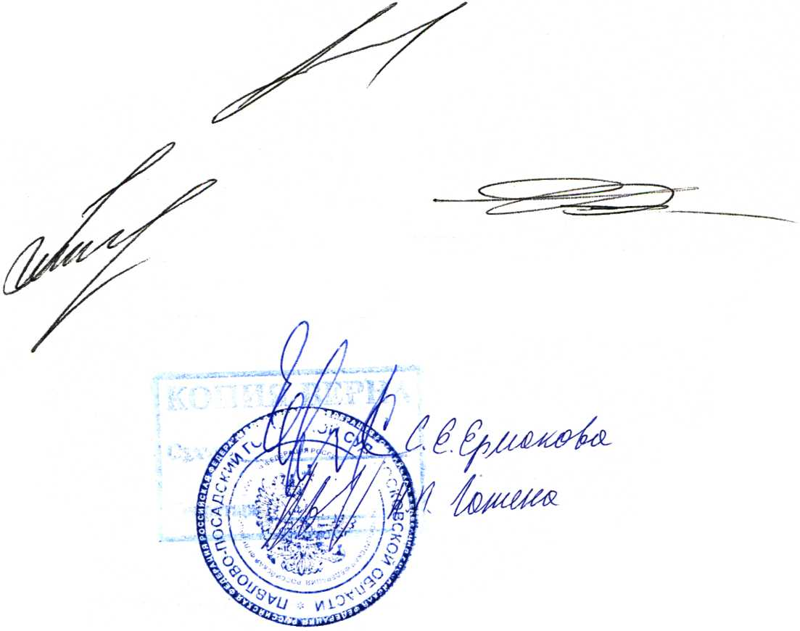
Председательствующий

Судьи

